工作相关
- 阿里百秀第一天的git视频和笔记再复习一下
- 购买百度云或者买一个大的U盘、硬盘，经常备份工作中的资料
- 有道云笔记、印象笔记、为知笔记记录各种账号及密码
- 学习
  - 先自己尝试去理解一个东西，然后再看视频，会更有效
  - 不要高估自己的学习耐心，尽量选择短一点的视频去学习
  - 光input是没有用的，要多output
    - 博客
    - 公众号

相关文档
- https://cn.vuejs.org/v2/guide/
- https://cn.vuejs.org/v2/api/
- https://cn.vuejs.org/v2/style-guide/
- https://cli.vuejs.org/zh/
- https://vue-loader.vuejs.org/zh/
- https://router.vuejs.org/zh/
- https://vuex.vuejs.org/zh/
- https://element.eleme.io/
- https://www.iviewui.com/ （通过把项目再做一遍来熟悉，以后工作了可以做这件事情，比只看文档好）
- https://youzan.github.io/vant/#/zh-CN/intro

VUE 的适用场景
- 对浏览器兼容要求不高，vue.js只兼容IE9以上
- 业务逻辑比较复杂
- 要做的是单页面应用spa（当然vue也可以用来做类似于之前阿里百秀那样的多页面应用）

哪些项目用到了vue.js
https://h5.ele.me/login/#redirect=https%3A%2F%2Fh5.ele.me%2Fsearch%2F%23%2F%3Fspm%3Da2ogi.13147251.search.1
https://juejin.im/
https://www.zhihu.com/question/38213423

你有看过vue推荐的风格指南吗？列举出你知道的几条
https://cn.vuejs.org/v2/style-guide/
https://www.cnblogs.com/wangjiachen666/p/9883916.html

ui组件库的选择
- PC端
  - element ui 20k左右
  - iview
  - vue ant design 4k左右
- 移动端
  - mint ui
  - vant
  - cube ui

你认为vue的核心是什么？
- 数据驱动
  - 使用的是MVVM的思想
  - 数据是响应式的
  - 当M改变的时候，通知vm,来同步修改v
- virtual DOM 数据->虚拟dom->dom
  - 对象 描述一个dom元素
- 组件化
父向子
子向父
兄弟组件
vuex

computed中的getter和setter
我们之前的代码的写法：
<!DOCTYPE html>
<html lang="en">

<head>
<meta charset="UTF-8">
<meta name="viewport" content="width=device-width, initial-scale=1.0">
<meta http-equiv="X-UA-Compatible" content="ie=edge">
<title>Document</title>
</head>

<body>
<div id="app">
<input type="text" v-model="firstName" placeholder="firstName">
<input type="text" v-model="lastName" placeholder="lastName">
<input type="text" :value="fullName" placeholder="fullName">
</div>
<script src="js/vue.js"></script>
<script>
var vm = new Vue({
el: '#app',
data: {
firstName:'',
lastName:''
},
computed:{
fullName:function(){
return this.firstName + ' ' + this.lastName;
}
},
methods: {}
});
</script>
</body>

</html>

我们如果像下面这样写的话，没有效果：（不能进行修改）
<!DOCTYPE html>
<html lang="en">

<head>
<meta charset="UTF-8">
<meta name="viewport" content="width=device-width, initial-scale=1.0">
<meta http-equiv="X-UA-Compatible" content="ie=edge">
<title>Document</title>
</head>

<body>
<div id="app">
<input type="text" v-model="firstName" placeholder="firstName">
<input type="text" v-model="lastName" placeholder="lastName">
<input type="text" v-model="fullName" placeholder="fullName">
</div>
<script src="js/vue.js"></script>
<script>
var vm = new Vue({
el: '#app',
data: {
firstName:'',
lastName:''
},
computed:{
fullName:function(){
return this.firstName + ' ' + this.lastName;
}
},
methods: {}
});
</script>
</body>

</html>

最终版本：
https://cn.vuejs.org/v2/guide/computed.html#%E8%AE%A1%E7%AE%97%E5%B1%9E%E6%80%A7%E7%9A%84-setter

<!DOCTYPE html>
<html lang="en">

<head>
<meta charset="UTF-8">
<meta name="viewport" content="width=device-width, initial-scale=1.0">
<meta http-equiv="X-UA-Compatible" content="ie=edge">
<title>Document</title>
</head>

<body>
<div id="app">
<input type="text" v-model="firstName" placeholder="firstName">
<input type="text" v-model="lastName" placeholder="lastName">
<input type="text" v-model="fullName" placeholder="fullName">
</div>
<script src="js/vue.js"></script>
<script>
var vm = new Vue({
el: '#app',
data: {
firstName:'',
lastName:''
},
computed:{
fullName:{
get:function(){
return this.firstName + ' ' + this.lastName;
},
set:function(newValue){
var names = newValue.split(' ')
this.firstName = names[0]
this.lastName = names[1]
}
}
},
methods: {}
});
</script>
</body>

</html>

watch监听对象
有问题的写法：
<!DOCTYPE html>
<html lang="en">

<head>
<meta charset="UTF-8">
<meta name="viewport" content="width=device-width, initial-scale=1.0">
<meta http-equiv="X-UA-Compatible" content="ie=edge">
<title>Document</title>
</head>

<body>
<div id="app">
<input type="text" v-model="obj.name">
</div>
<script src="js/vue.js"></script>
<script>
var vm = new Vue({
el: '#app',
data: {
obj:{
name:'zs',
age:20
}
},
watch:{
'obj.name':function(){
console.log('监听对象中某属性的变化')
},
'obj':function(){
console.log('监听整个对象的变化')//监听不到
}
}
});
</script>
</body>

</html>

正确的写法：
<!DOCTYPE html>
<html lang="en">

<head>
<meta charset="UTF-8">
<meta name="viewport" content="width=device-width, initial-scale=1.0">
<meta http-equiv="X-UA-Compatible" content="ie=edge">
<title>Document</title>
</head>

<body>
<div id="app">
<input type="text" v-model="obj.name">
</div>
<script src="js/vue.js"></script>
<script>
var vm = new Vue({
el: '#app',
data: {
obj:{
name:'zs',
age:20
}
},
watch:{
'obj.name':function(){
console.log('监听对象中某属性的变化')
},
'obj':{
handler:function(){
console.log('监听整个对象的变化')
},
deep:true,//可以深度监听
immediate:true //当值第一次绑定的时候并不会触发watch监听，使用immediate则可以在最初绑定的时候 执行
}
}
});
</script>
</body>

</html>

watch $route的变化
<!DOCTYPE html>
<html lang="en">

<head>
<meta charset="UTF-8">
<meta name="viewport" content="width=device-width, initial-scale=1.0">
<meta http-equiv="X-UA-Compatible" content="ie=edge">
<title>Document</title>
</head>

<body>
<div id="app">
<router-view></router-view>
</div>
<script src="js/vue.js"></script>
<script src="js/vue-router.js"></script>
<script>
var Login = {
template:`
<div>
登录组件
</div>
`
}
var Register = {
template:`
<div>
注册组件
</div>
`
}
const router = new VueRouter({
routes:[
{path:'/',redirect:'/login'},
{path:'/login',component:Login},
{path:'/register',component:Register}
]
})
var vm = new Vue({
el: '#app',
data: {},
methods: {},
router,
watch:{
'$route':function(to,from){
console.log(to,from)
}
}
});
</script>
</body>

</html>

改造项目中Home.vue
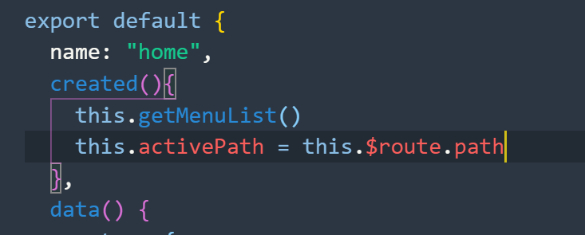
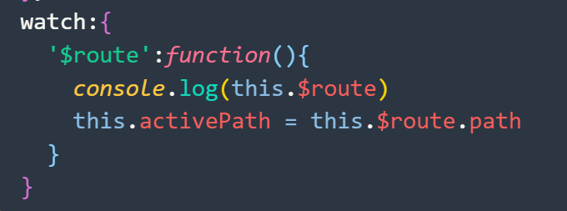

你自己封装过哪些组件
- 分页+表格组件

封装插件

组件之间传值

父传值 props
<!DOCTYPE html>
<html lang="en">

<head>
<meta charset="UTF-8">
<meta name="viewport" content="width=device-width, initial-scale=1.0">
<meta http-equiv="X-UA-Compatible" content="ie=edge">
<title>Document</title>
</head>

<body>
<div id="app">
<father></father>
</div>
<script src="js/vue.js"></script>
<script>
Vue.component('father',{
template:`
<div>
父组件
<son money="100"></son>
</div>
`,
components:{
son:{
props:['money'],
template:`
<div>
子组件 -- {{money}}
</div>
`
}
}
})
var vm = new Vue({
el: '#app',
data: {},
methods: {}
});
</script>
</body>

</html>

子传父 $emit
<!DOCTYPE html>
<html lang="en">

<head>
<meta charset="UTF-8">
<meta name="viewport" content="width=device-width, initial-scale=1.0">
<meta http-equiv="X-UA-Compatible" content="ie=edge">
<title>Document</title>
</head>

<body>
<div id="app">
<father></father>
</div>
<script src="js/vue.js"></script>
<script>
Vue.component('father',{
template:`
<div>
父组件
<son @myevent="fn"></son>
</div>
`,
methods:{
fn(attr){
console.log(attr)
}
},
components:{
son:{
template:`
<div @click="$emit('myevent',100)">
子组件
</div>
`
}
}
})
var vm = new Vue({
el: '#app',
data: {},
methods: {}
});
</script>
</body>

</html>

兄弟传值: eventBus
<!DOCTYPE html>
<html lang="en">

<head>
<meta charset="UTF-8">
<meta name="viewport" content="width=device-width, initial-scale=1.0">
<meta http-equiv="X-UA-Compatible" content="ie=edge">
<title>Document</title>
</head>

<body>
<div id="app">
<father></father>
</div>
<script src="js/vue.js"></script>
<script>
var eventBus = new Vue()
Vue.component('father',{
template:`
<div>
父组件
<son1></son1>
<son2></son2>
</div>
`,
components:{
son1:{
mounted(){
eventBus.$on('myevent',(attr)=>{
this.money = attr
})
},
data(){
return {
money:100
}
},
template:`
<div>
子组件1 - {{money}}
</div>
`
},
son2:{
template:`
<div @click="fn">
子组件2
</div>
`,
methods:{
fn(){
eventBus.$emit('myevent',200)
}
}
}
}
})
var vm = new Vue({
el: '#app',
data: {},
methods: {}
});
</script>
</body>

</html>

任意组件之间的传值：vuex
<!DOCTYPE html>
<html lang="en">

<head>
<meta charset="UTF-8">
<meta name="viewport" content="width=device-width, initial-scale=1.0">
<meta http-equiv="X-UA-Compatible" content="ie=edge">
<title>Document</title>
</head>

<body>
<div id="app">
<father></father>
</div>
<script src="js/vue.js"></script>
<script src="https://cdn.bootcss.com/vuex/3.1.1/vuex.js"></script>
<script>
const store = new Vuex.Store({
state:{
money:100
},
mutations:{
changeMoney(state,attr){
state.money = attr
}
}
})

Vue.component('father',{
template:`
<div>
父组件
<son1></son1>
<son2></son2>
</div>
`,
components:{
son1:{
template:`
<div>
子组件1 - {{$store.state.money}}
</div>
`
},
son2:{
template:`
<div @click="fn">
子组件2
</div>
`,
methods:{
fn(){
this.$store.commit('changeMoney',200)
}
}
}
}
})
var vm = new Vue({
el: '#app',
data: {},
methods: {},
store
});
</script>
</body>

</html>

$root
https://cn.vuejs.org/v2/guide/components-edge-cases.html#%E8%AE%BF%E9%97%AE%E6%A0%B9%E5%AE%9E%E4%BE%8B

$parent
https://cn.vuejs.org/v2/guide/components-edge-cases.html#%E8%AE%BF%E9%97%AE%E7%88%B6%E7%BA%A7%E7%BB%84%E4%BB%B6%E5%AE%9E%E4%BE%8B

<!DOCTYPE html>
<html lang="en">

<head>
<meta charset="UTF-8">
<meta name="viewport" content="width=device-width, initial-scale=1.0">
<meta http-equiv="X-UA-Compatible" content="ie=edge">
<title>Document</title>
</head>

<body>
<div id="app">
<father></father>
</div>
<script src="js/vue.js"></script>
<script>
Vue.component('father',{
template:`
<div>
父组件
<son1 :money="money"></son1>
<son2 :money="money"></son2>
</div>
`,
data(){
return {
money:100
}
},
components:{
son1:{
props:['money'],
template:`
<div>
子组件1 - {{money}}
</div>
`
},
son2:{
props:['money'],
template:`
<div @click="fn">
子组件2 - {{money}}
</div>
`,
methods:{
fn(){
this.$parent.money = 200
}
}
}
}
})
var vm = new Vue({
el: '#app',
data: {},
methods: {}
});
</script>
</body>

</html>

$children
<!DOCTYPE html>
<html lang="en">

<head>
<meta charset="UTF-8">
<meta name="viewport" content="width=device-width, initial-scale=1.0">
<meta http-equiv="X-UA-Compatible" content="ie=edge">
<title>Document</title>
</head>

<body>
<div id="app">
<father></father>
</div>
<script src="js/vue.js"></script>
<script>
Vue.component('father',{
template:`
<div>
父组件
<button @click="fn">按钮</button>
<son1></son1>
</div>
`,
methods:{
fn(){
this.$children[0].money = 200
}
},
components:{
son1:{
data(){
return {
money:100
}
},
template:`
<div>
子组件1 - {{money}}
</div>
`
}
}
})
var vm = new Vue({
el: '#app',
data: {},
methods: {}
});
</script>
</body>

</html>

插槽中`<template></template>`有什么用？
当做一个不可见的包裹元素，减少不必要的DOM元素，整个结构会更加清晰。

prop类型校验
https://cn.vuejs.org/v2/guide/components-props.html#Prop-%E7%B1%BB%E5%9E%8B

<!DOCTYPE html>
<html lang="en">

<head>
<meta charset="UTF-8">
<meta name="viewport" content="width=device-width, initial-scale=1.0">
<meta http-equiv="X-UA-Compatible" content="ie=edge">
<title>Document</title>
</head>

<body>
<div id="app">
<father></father>
</div>
<script src="js/vue.js"></script>
<script>
Vue.component('father',{
template:`
<div>
父组件
<son :money="100"></son>
</div>
`,
components:{
son:{
props:{
money:Number
},
template:`
<div>
子组件 -- {{money}}
</div>
`
}
}
})
var vm = new Vue({
el: '#app',
data: {},
methods: {}
});
</script>
</body>

</html>

mixin混入
https://cn.vuejs.org/v2/guide/mixins.html#%E5%9F%BA%E7%A1%80

插件
https://cn.vuejs.org/v2/guide/plugins.html

为什么要用Vue.use ???

在使用计算属性的时，函数名和data数据源中的数据可以同名吗？
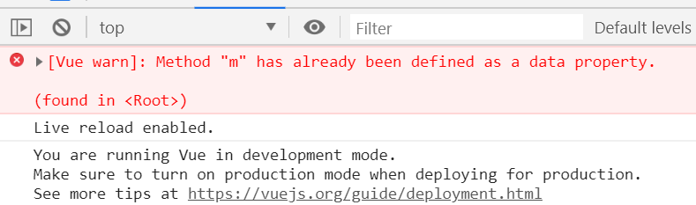

keep-alive的理解
https://gitee.com/js-class/keep-alive-demo 相关示例代码，大家可以看这个项目

https://cn.vuejs.org/v2/guide/components-dynamic-async.html#%E5%9C%A8%E5%8A%A8%E6%80%81%E7%BB%84%E4%BB%B6%E4%B8%8A%E4%BD%BF%E7%94%A8-keep-alive
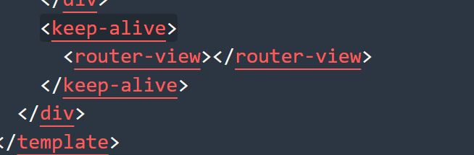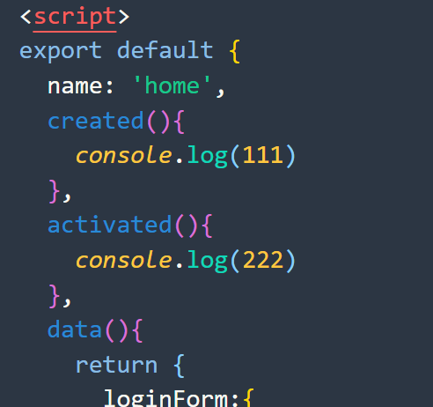
- 被keep-alive缓存的组件的created,mounted这些生命周期钩子函数只会执行一次，后面会失效
- 为了解决有时候需要在keep-alive的组件中使用ajax或者操作DOM，vue为我们提供了二个keep-alive专有的钩子函数
  - activated 页面第一次进入的时候 ，钩子触发的顺序是created-->mounted-->activated,后面只会执行activated
  - deactivated 页面退出的时候会触发deactivated,当再次前进或者后退的时候只触发activated

捕获所有路由或 404 Not found 路由
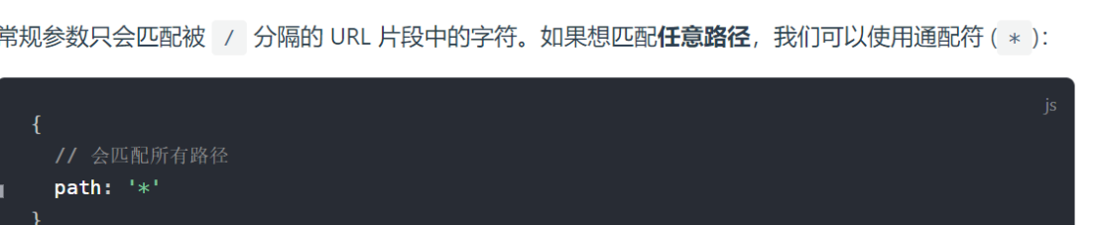

active-class 是哪个组件的属性
router-link的一个属性，可以用来设置激活的路由的类名，如果不设置，默认的类名叫router-link-active
第一步、
<!DOCTYPE html>
<html lang="en">

<head>
<meta charset="UTF-8">
<meta name="viewport" content="width=device-width, initial-scale=1.0">
<meta http-equiv="X-UA-Compatible" content="ie=edge">
<title>Document</title>
<script src="./lib/vue-2.4.0.js"></script>
<script src="./lib/vue-router-3.0.1.js"></script>
<style>
.router-link-active{
color:red;
}
</style>
</head>

<body>
<div id="app">
<router-link to="/login">aaa</router-link>
<router-link to="/detail/1">aaa</router-link>
<router-link to="/detail/1">aaa</router-link>
<router-view></router-view>
</div>
<script>
const Login = {
template:'<h1>登录</h1>'
}
const Register = {
template:'<h1>注册</h1>'
}
const Detail = {
template:'<h1>详情页</h1>',
created() {
console.log(this.$route.params.id)
},
}
const router = new VueRouter({
routes:[
{path:'/login',component:Login,name:'login'},
{path:'/register',component:Register,name:'register'},
{path:'*',redirect:'/login'},
{path:'/detail/:id',component:Detail}
]
})
var vm = new Vue({
el: '#app',
data: {},
methods: {},
router
});
</script>
</body>

</html>

第二步、
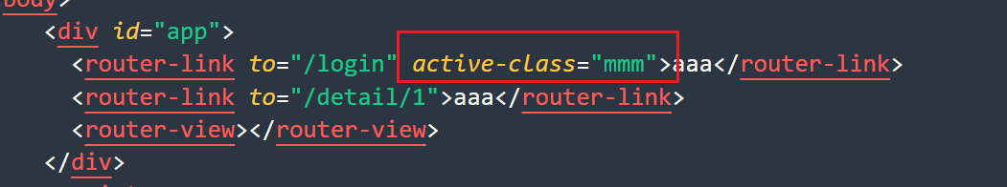

路由守卫
https://router.vuejs.org/zh/guide/advanced/navigation-guards.html

路由守卫分为三种：

- 全局
  - beforeEach
  - beforeResolve
  - afterEach
- 当前路由独享
  - beforeEnter
- 组件级
  - beforeRouteEnter
  - beforeRouteUpdate（下一个主题中会讲到）
  - beforeRouteLeave

执行顺序：beforeRouteLeave(导航离开上一个组件的对应路由时调用) --> beforeEach(全局前置守卫) --> beforeEnter(路由独享的守卫) -> beforeRouteEnter(在渲染该组件的对应路由被 confirm 前调用) --> beforeResolve(全局解析守卫) --> afterEach(后置钩子)

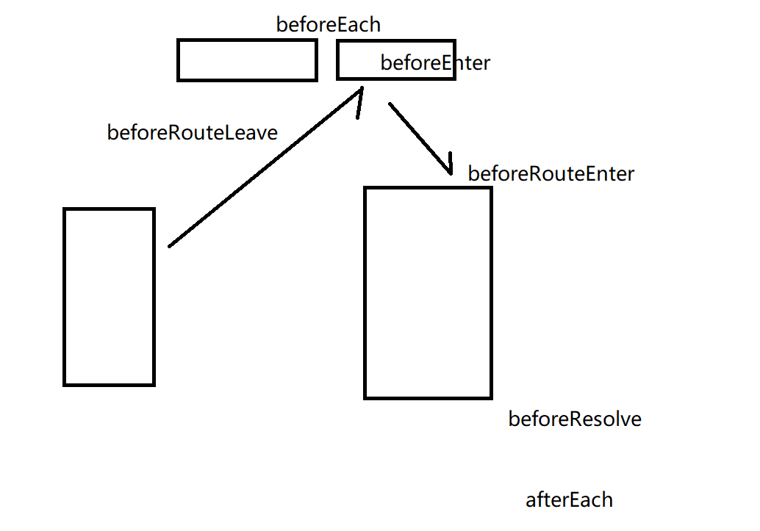

响应路由参数的变化失败
<!DOCTYPE html>
<html lang="en">

<head>
<meta charset="UTF-8">
<meta name="viewport" content="width=device-width, initial-scale=1.0">
<meta http-equiv="X-UA-Compatible" content="ie=edge">
<title>Document</title>
<script src="./lib/vue-2.4.0.js"></script>
<script src="./lib/vue-router-3.0.1.js"></script>
</head>

<body>
<div id="app">
<router-view></router-view>
</div>
<script>
const Login = {
template:'<h1>登录</h1>'
}
const Register = {
template:'<h1>注册</h1>'
}
const Detail = {
template:'<h1>详情页</h1>',
created() {
console.log(this.$route.params.id)
},
}
const router = new VueRouter({
routes:[
{path:'/login',component:Login,name:'login'},
{path:'/register',component:Register,name:'register'},
{path:'*',redirect:'/login'},
{path:'/detail/:id',component:Detail}
]
})
var vm = new Vue({
el: '#app',
data: {},
methods: {},
router
});
</script>
</body>

</html>

演示bug：当我们切换到detail路由，改变id值的时候，发现只有第一次才能生效

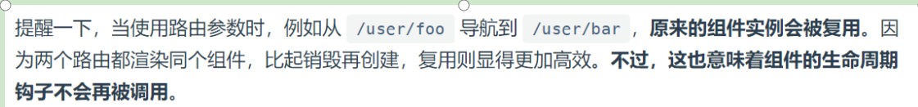
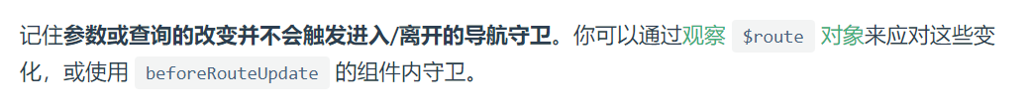
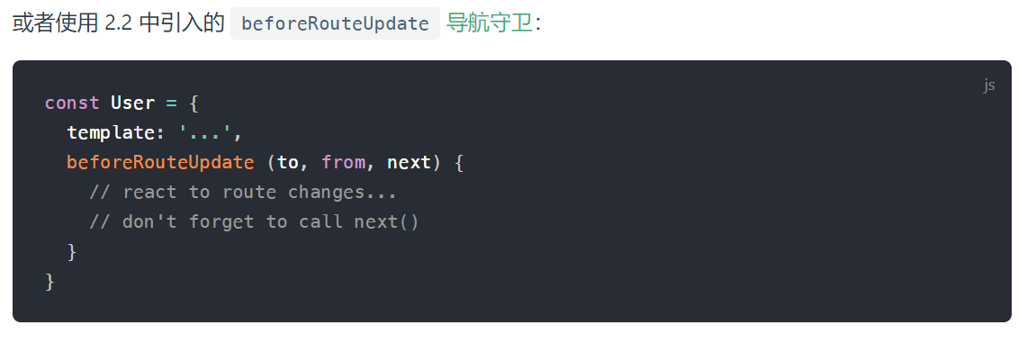
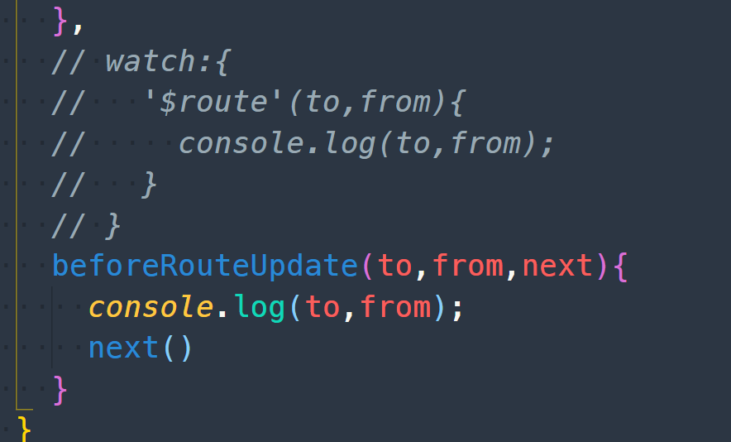

跨域代理
方式一：jsonp axios不支持 ---> fetch-jsonp
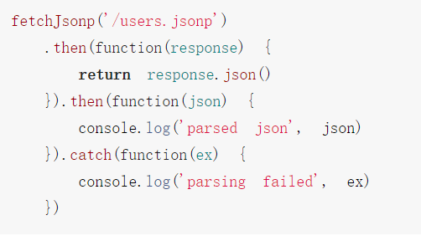
方式二：cors
方式三：代理 代码不需要修改，只要配置一些东西就可以实现
- 开发阶段 借助于vue cli提供proxy代理
- 上线阶段 nginx（这块到时候可以让公司后台帮忙去配置）

我们用axios来请求如下接口：http://siwei.me/interface/blogs/all

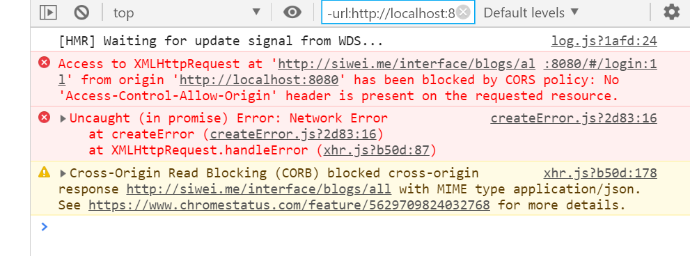

接下来，我们配置一下反向代理
可以在vue.config.js当中进行配置（根目录）改完之后一定要重启项目
https://cli.vuejs.org/zh/config/#devserver-proxy

简单的配置方式：
module.exports = {
devServer: {
proxy: 'http://siwei.me/'
}
}

注意这种方式会和你的axios配置的baseURL冲突，需要删除axios的baseURL配置

上面的的配置方式的缺点是只能配置一个，我们接下来了解一下复杂的配置方式
module.exports = {
devServer:{
proxy:{
'/api':{//对所有的/api开头的url生效
target: 'http://siwei.me',//转发到siwei.me上
changeOrigin: true,//如果设置为true,那么本地会虚拟一个服务端接收你的请求并代你发送该请求，这样就不会有跨域问题了 一定要加这一行
pathRewrite:{//路径重写
'^/api':''//把url中的/api替换成'',也就是去掉
}
},
//如果有第二个代理，可以继续写...
}
}
}

meta属性
<!DOCTYPE html>
<html lang="en">

<head>
<meta charset="UTF-8">
<meta name="viewport" content="width=device-width, initial-scale=1.0">
<meta http-equiv="X-UA-Compatible" content="ie=edge">
<title>Document</title>
</head>

<body>
<div id="app">
<router-link to="/list">列表页</router-link>
<router-view></router-view>
</div>
<script src="js/vue.js"></script>
<script src="js/vue-router.js"></script>
<script>
Vue.config.productionTip = false
const Home = {
template: `
<div>首页</div>
`
}

const List = {
template: `
<div>列表页</div>
`
}

const router = new VueRouter({
routes: [
{ path: '/', redirect: '/home' },
{
path: '/home', component: Home, meta:{
title:'首页'
}
},
{
path: '/list', component: List,meta:{
title:'列表'
}
}
]
})

router.beforeEach((to,from,next)=>{
document.title = to.meta.title
})

var vm = new Vue({
el: '#app',
data: {},
methods: {},
router
});
</script>
</body>

</html>

权限管理

vue双向数据绑定的原理
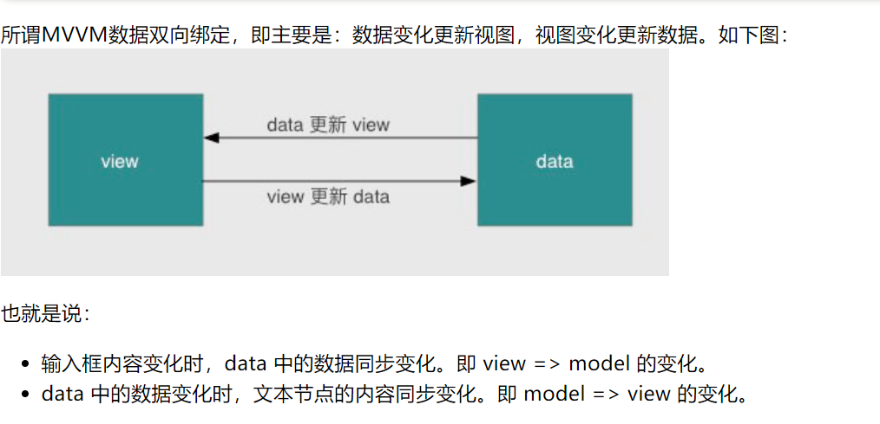

在MVVM的框架下视图和模型是不能直接通信的。它们通过ViewModel来通信，ViewModel通常要实现一个observer观察者，当数据发生变化，ViewModel能够监听到数据的这种变化，然后通知到对应的视图做自动更新，而当用户操作视图，ViewModel也能监听到视图的变化，然后通知数据做改动，这实际上就实现了数据的双向绑定。并且MVVM中的View 和 ViewModel可以互相通信。

利用了Object.defineProperty
第一版、
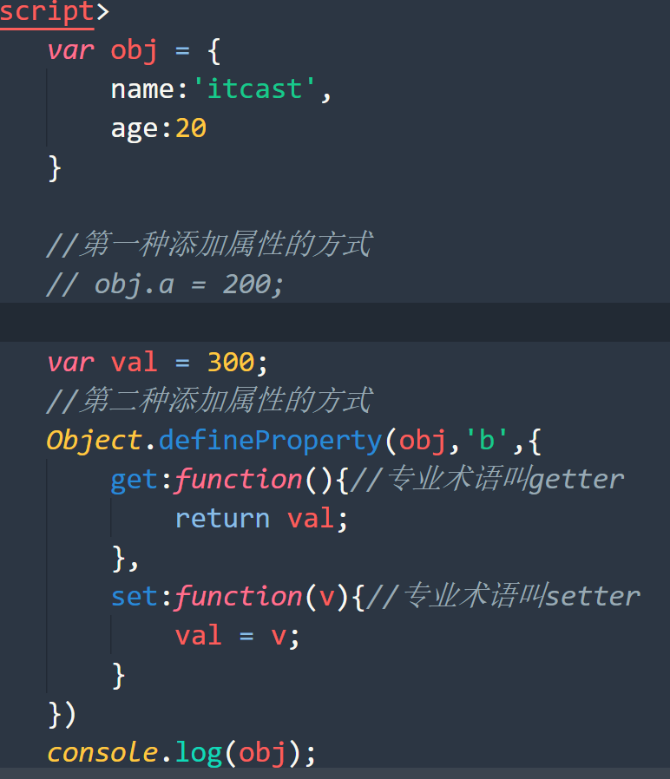
第二版、
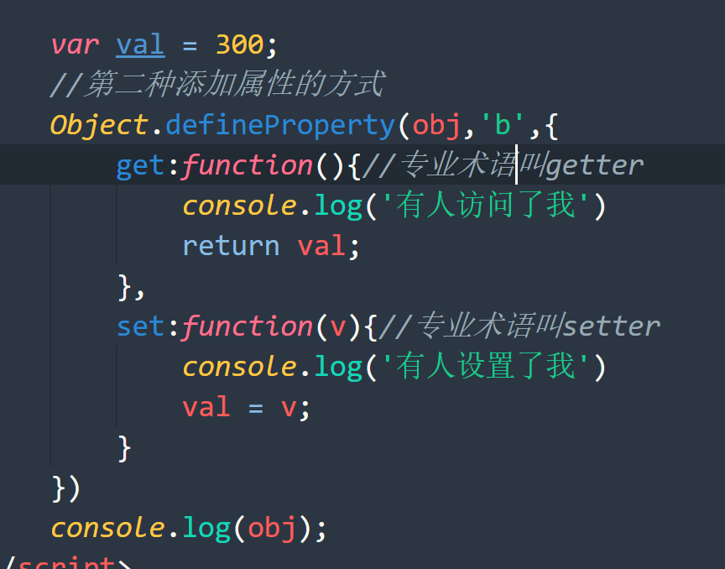
第三版、
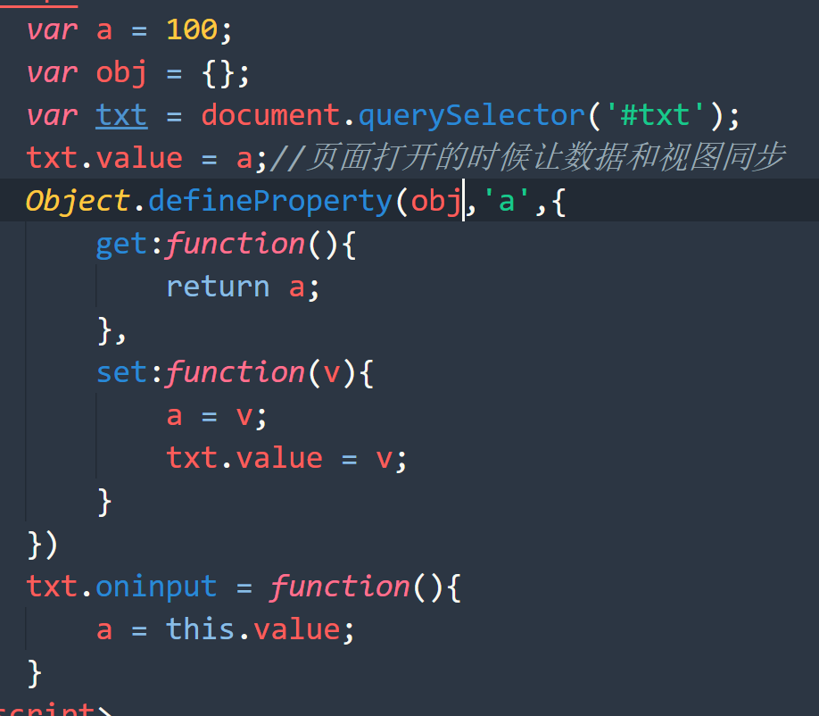

最终答案：
<!DOCTYPE html>
<html lang="en">
<head>
<meta charset="UTF-8">
<meta name="viewport" content="width=device-width, initial-scale=1.0">
<meta http-equiv="X-UA-Compatible" content="ie=edge">
<title>Document</title>
</head>
<body>
<div id="app">
<input type="text" id="txt">
</div>
<script>
var obj = {};
// obj.msg = 'hello vue';//设置obj的msg的值 set
// console.log(obj.msg);//在获取obj的msg的值 get
var value = 'hello vue';
var txt = document.querySelector('#txt');
txt.value = value;
//数据变了 视图会跟着变
Object.defineProperty(obj,'msg',{
//获取
get:function(){
console.log('有人访问了我');
return value;
},
//设置
set:function(abc){
console.log('有人设置了我')
value = abc;
txt.value = abc;
}
})
//视图变了 数据也跟着变
txt.oninput = function(){
value = this.value;
}
</script>
</body>
</html>

上面利用Object.defineProperty我们实现了双向数据绑定，接下来，我们data中的数据变了的时候，页面中一堆地方都可以实现实时的响应变化，这块用到了发布订阅模式来实现，就和用户订阅微信公众号道理一样，一个公众号可以被多个用户同时订阅，当公众号有新增内容时候，只要发布就好了，用户就能接收到最新的内容。

<!DOCTYPE html>
<html lang="en">

<head>
<meta charset="UTF-8">
<meta name="viewport" content="width=device-width, initial-scale=1.0">
<meta http-equiv="X-UA-Compatible" content="ie=edge">
<title>Document</title>
</head>

<body>
<script>
//构造函数
function GongZhongHao(title){
this.title = title
this.clients = []
}

GongZhongHao.prototype.fabu = function(){
console.log(1)
for(var i=0;i<this.clients.length;i++){
console.log('通知'+this.clients[i].name+'看新文章')
}
}

function Person(name,age){
this.name = name
}
Person.prototype.dingyue = function(gzh){
gzh.clients.push(this)
}

var itcast = new GongZhongHao('黑马')
var xm = new Person('小明')
var ls = new Person('李四')

xm.dingyue(itcast)
ls.dingyue(itcast)
itcast.fabu()
</script>
</body>

</html>

面试回答：
vue 双向数据绑定的原理主要通过Object.defineProperty 数据劫持 和
发布订阅模式实现的，通过 Object.defineProperty 监听数据发生变化然后通知订阅者（watcher），订阅者触发响应的回调

动画
https://cn.vuejs.org/v2/guide/transitions.html
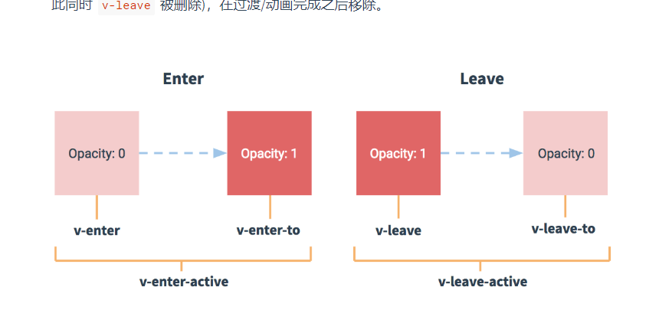

所谓的动画最起码得有两帧

Enter:
v-enter:进场第一帧（开始帧）
v-enter-to:进场第二帧（结束帧）
v-enter-active:过渡样式

<!DOCTYPE html>
<html lang="en">

<head>
<meta charset="UTF-8">
<meta name="viewport" content="width=device-width, initial-scale=1.0">
<meta http-equiv="X-UA-Compatible" content="ie=edge">
<title>Document</title>
<style>
*{
margin:0;
padding:0;
}
html,body,#app{
width:100%;
height:100%;
overflow-x:hidden;
}
.ceshi{
width:100%;
height:100%;
background:blue;
}
button{
position: fixed;
left:0;
top:0;
z-index:1;
}
.v-enter{
transform:translateX(100%);
}
.v-enter-to{
transform: translateX(0);
}
.v-enter-active{
transition:all ease 2s;
}
</style>
</head>

<body>
<div id="app">
<button @click="animate">进场动画</button>
<transition>
<div class="ceshi" v-if="isShow"></div>
</transition>
</div>
<script src="https://cdn.bootcss.com/vue/2.6.10/vue.js"></script>
<script>
var vm = new Vue({
el: '#app',
data: {
isShow:false
},
methods: {
animate(){
this.isShow = true
}
}
});
</script>
</body>

</html>

设置模式为先出后进
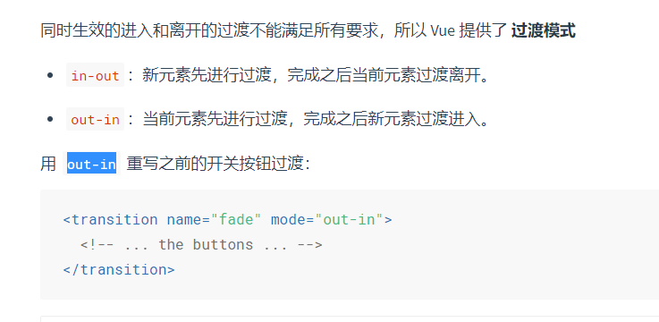

typescript基础知识

安装环境
npm install -g typescript

Hello world
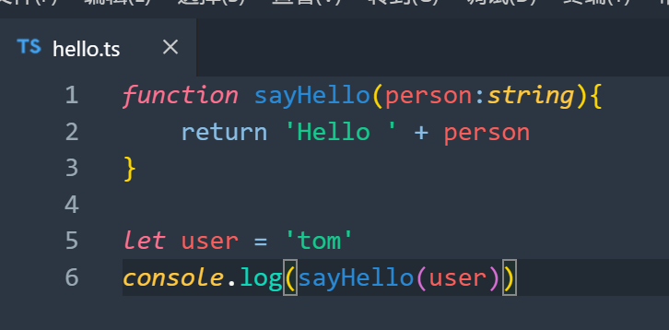

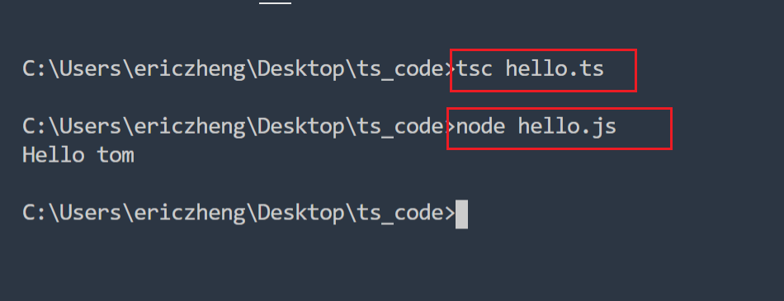

原始数据类型
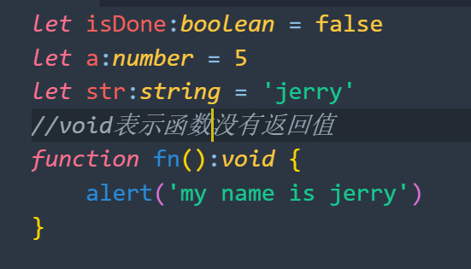

任意类型
下面的代码会报错
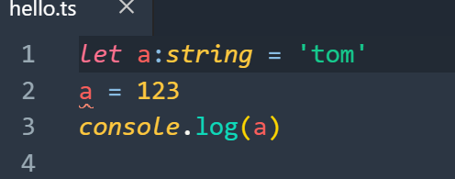

下面的代码正常执行
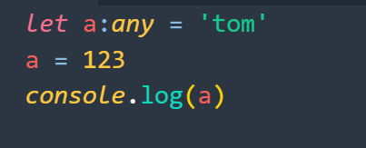

类型推断
如果变量声明的时候没有指定类型，则它是一个any类型
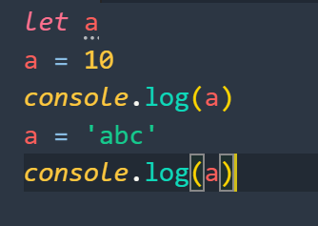

下面会报错
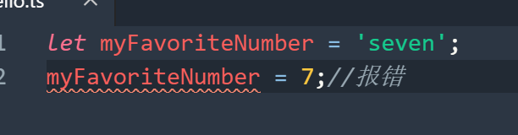

联合类型
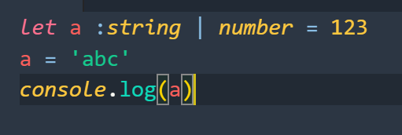

接口
在面向对象语言中，接口（Interface）是一个很重要的概念，它是对行为的抽象

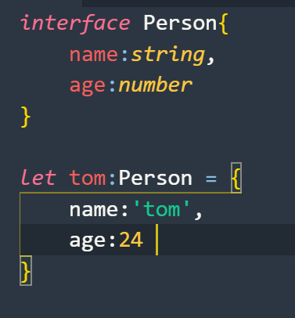

可选属性
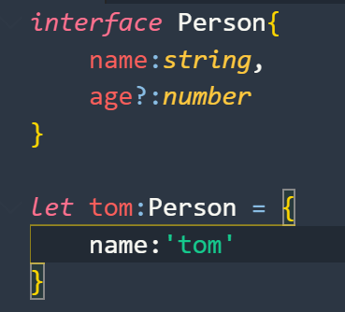

只读属性

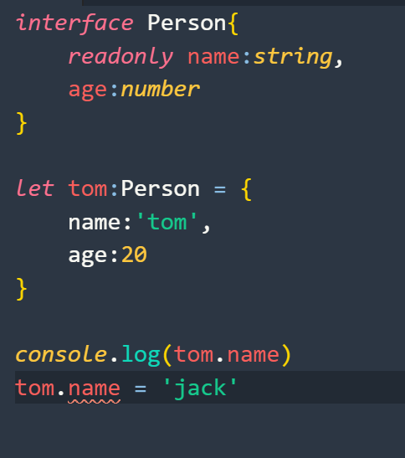

数组的类型
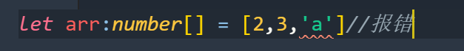

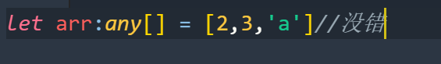

函数的类型
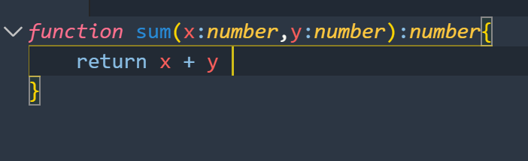

泛型
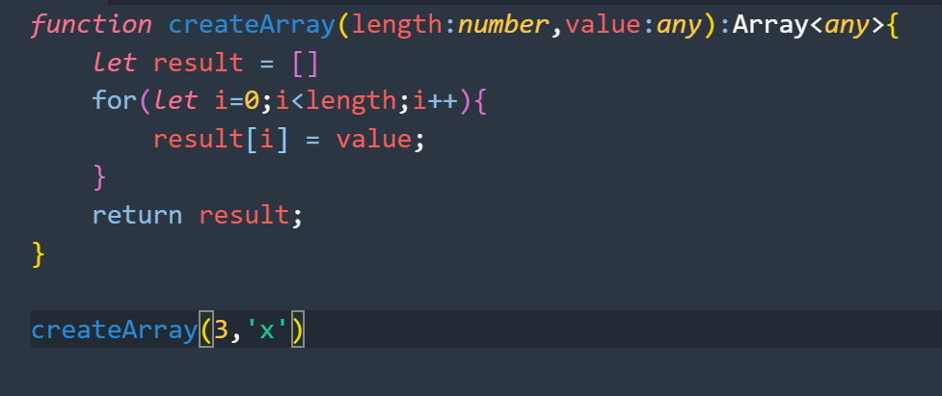

上面的代码有一个缺陷，它并没有准备的定义返回值的类型

Array<any>允许数组的每一项都为任意类型，但我们预期的是，数组中每一项都应该是输入的value的类型。这时候，泛型就派上用场了：

